**День памяти жертв ДТП.**

В 11 классе проведено внеклассное мероприятие ,классный час, посвященное Всемирному дню памяти жертв ДДП. Основной целью является вспомнить погибших и проявить сострадание к семьям, понесшим тяжелую утрату.

В ходе классного часа ребята обменивались мнениями и решили, что необходимо говорить об этом. Мы не должны совершать тех ошибок, которые совершали ваши сверстники, знакомые, близкие и родственники. Автомобиль дает благо людям во многих отношениях жизни, украшает наш быт, но подчас, как средство повышенной опасности, при неумелом с ним обращении - несет смерть, горе, беду.

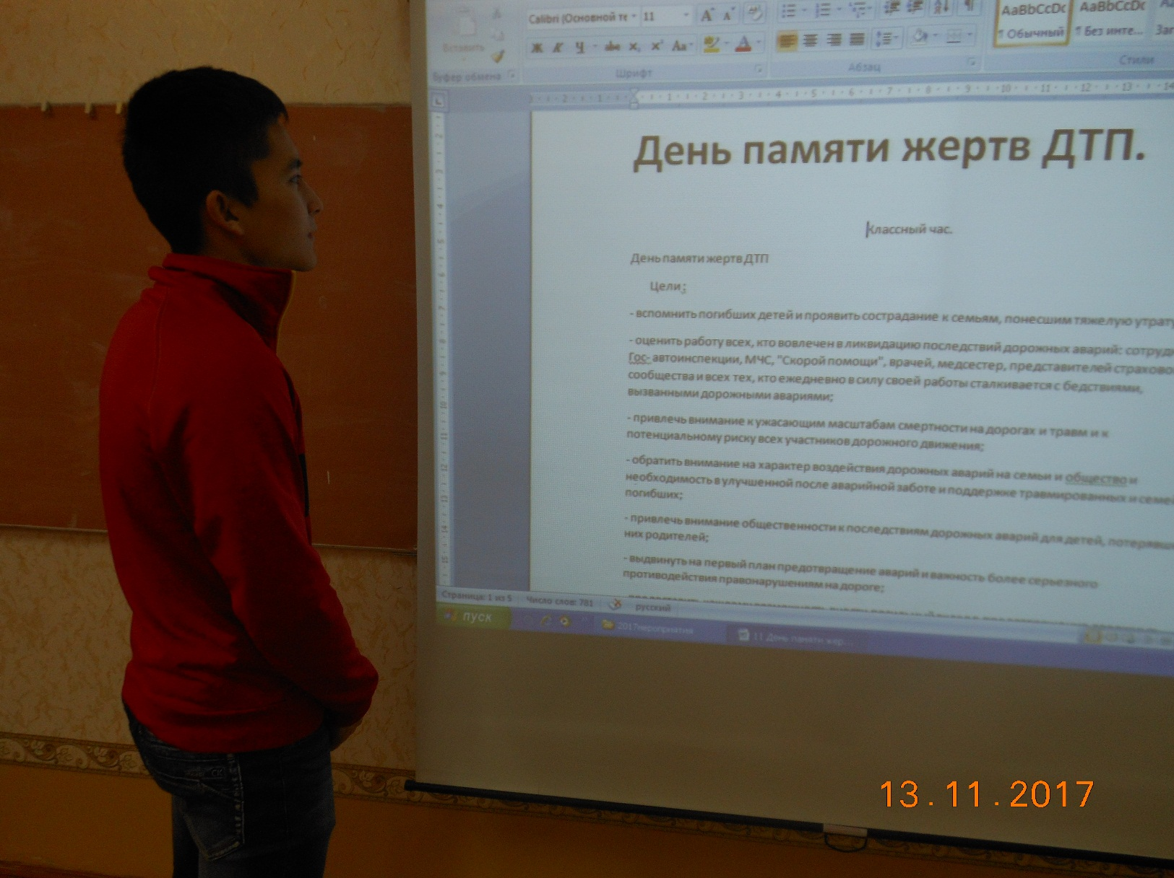

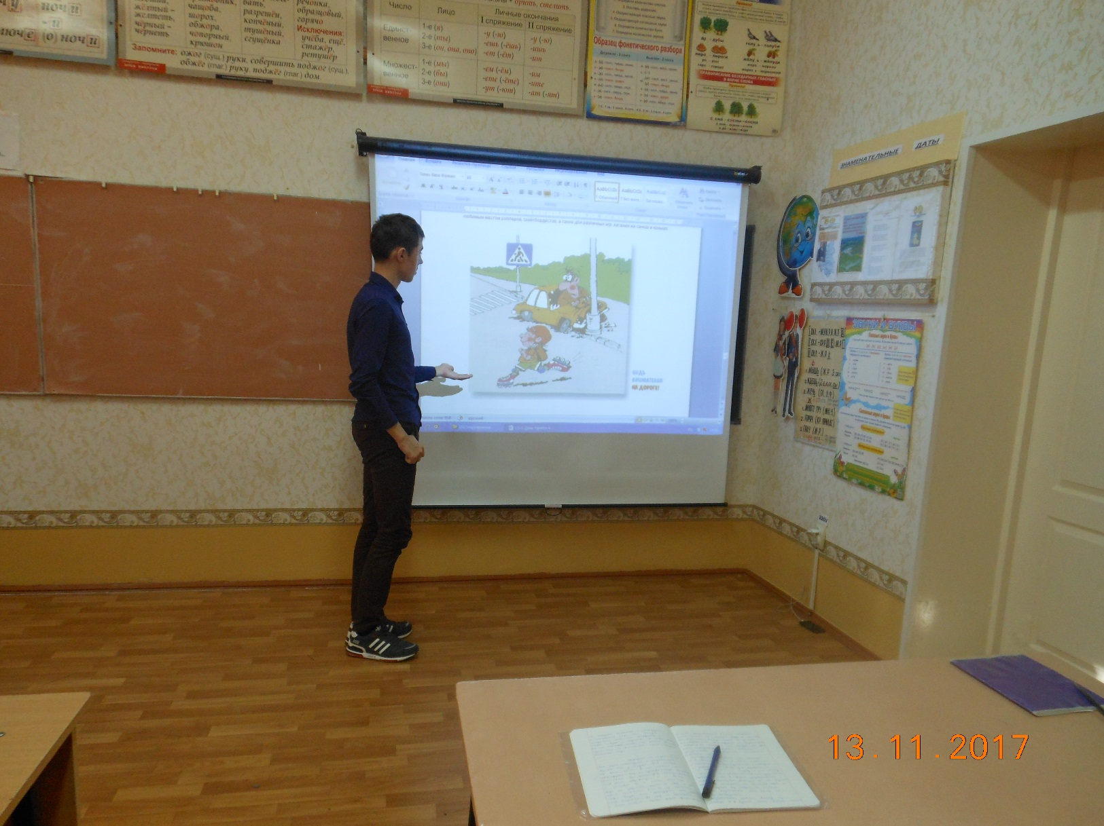

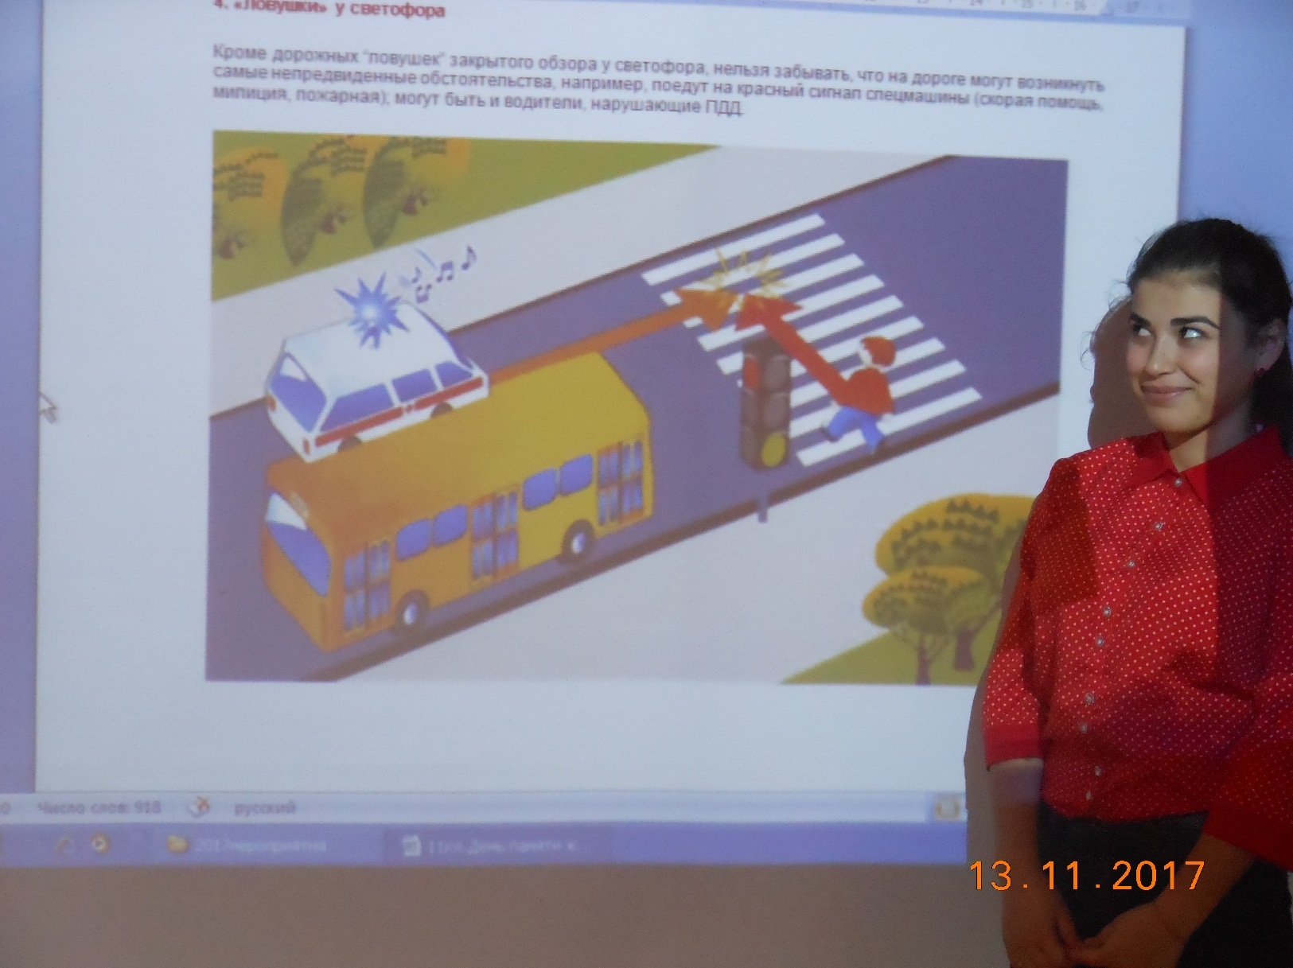

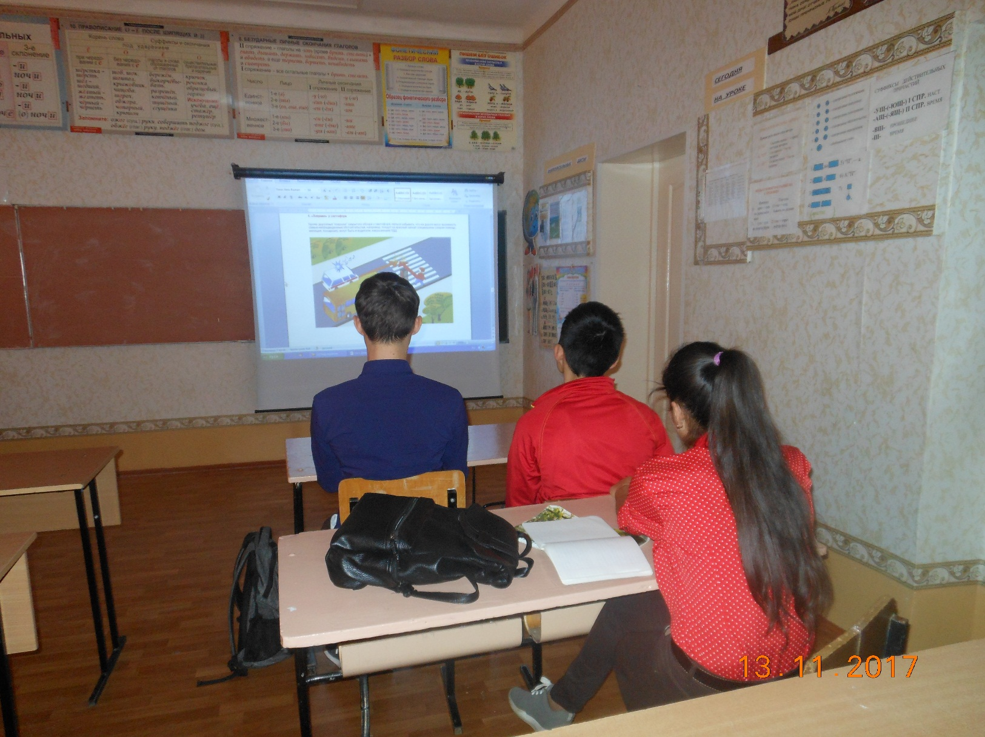

Классный руководитель 11 класса: Крук Г.Г.